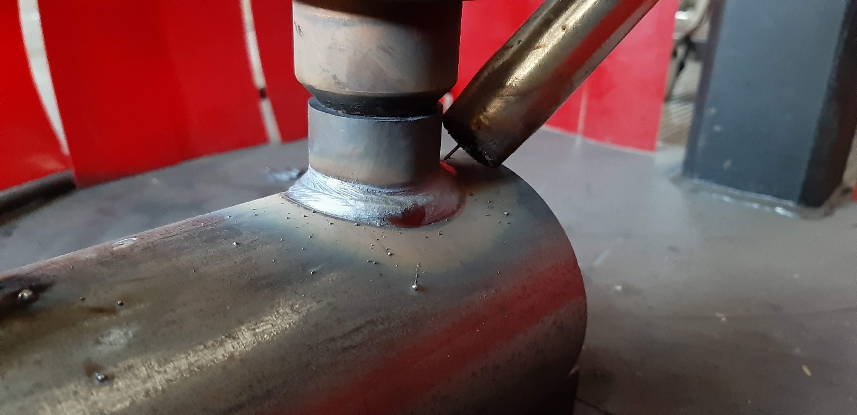

Automat spawalniczy 4.1 D

Automatyczne wycinania otworów w rurach i spawania króćców do rur.

Oferta 51 E / 10 /2021

## WALPAS Sp. Z o. o.

Ul. Grabowa 8,  
05-822 Milanówek

Środa Śląska 14.10.2021

|  |  |
| --- | --- |
|  |  |
|  |

1. **Opis działania Automatu 4.3 E**

Automat spawalniczy 4.3E prefabrykacji rurociągów pod instalacje tryskaczowe. Proces produkcji będzie się składał z wycinania plazmą otworów w rurach oraz spawania króćców do rur. Rury będą podawane automatyczne z automatycznego magazynu rur. Automat będzie obsługiwany przez przeszkolonego operatora.

Operator będzie mógł ustawiać ręcznie konfigurację produkowanej rury lub wybierać z pamięci gotowe konfiguracje.

Programista będzie mógł zapisywać w pamięci kolejne konfigurację oraz modyfikować zapisane konfiguracje. Dostęp do tych funkcji będzie możliwy po wypisaniu hasła.

Zakres wykonywanych rur z króćcami w trybie automatycznym

- rury od DN25 do DN80

- króćce – DN15 do DN65

- długość rury max 7500 mm

~~Zakres wykonywanych rur z króćcami w trybie ręcznym~~

~~- rury od DN25 do DN200~~

~~- króćce – DN15 do DN80~~

~~- długość rury max 7500 mm~~

Właściwie ustawione parametry cięcia i spawania pozwalają wykonać w sposób powtarzalny spoiny określonej jakości.

1. **Tryb automatyczny**

Wykonanie rury z króćcami w **trybie automatycznym** dobywa się w następujący sposób

1. Programowanie

- programowanie ręczne – operator wpisuje DN rury, DN króćca i położenie króćców na rurze,

- wybieranie z pamięci zapisanej konfiguracji rury ( DN rury / DN króćca / położenie króćców )

2. Operator załaduje rury do automatycznego magazynu rur oraz mufy do magazynku.

3. Zamknięcie strefy bezpieczeństwa ( drzwi ), uruchomienie procesu.

4. Następuje wykonanie rur z króćcami.

a. Automatyczny podajnik poprzez nawinięcie pasów poda rury do pryzmy.

b. Siłowniki uniosą rurę do góry.

c. Mechanizm przesuwu rury przesunie rurę do uchwytów

d. Siłowniki opuszczają się w dół

e. Mechanizm przesuwu rury przesunie do pozycji wyjściowej

f. Następuje zamocowanie rury.

g. Wycinanie otworu – plazma. Uruchamia się fitrowentylacja i wyciąga powstałe w trakcie cięcia dymy i pyły.

h. Czyszczenie krawędzi wyciętego otworu szlifierką prostą pneumatyczną

i. Czyszczenie powierzchni rury w pod spawanie mufy

j. Pobieranie króćca z magazynu

k. Pozycjonowanie króćca na otworze

l. Szczepianie króćca . Uruchamia się fitrowentylacja i wyciąga powstałe w trakcie spawania dymy i pyły.

ł. Spawanie króćca.

m. Przejazd głowicy do wykonania kolejnego otworu.

n. Po wykonaniu całej rury automat ustawia się w pozycji home.

o. Znakowanie rur (po wykonaniu wszystkich króćców ) – opcja.

p. Mechanizm przesuwu rury przesunie się do uchwytów

r. Siłowniki przesuwa się w górę i unosi rurę gotową

s. Mechanizm przesuwu rury przesunie do pozycji wyrzucania rur do magazyny rur gotowych

t. Siłowniki opuszczają się w dół i rura po pochylni stacza się do magazynu rur gotowych.

u. Mechanizm przesuwu rury przesunie do pozycji wyjściowej

Proces zaczyna się ponownie od punktu a

Po wykonaniu określonej ilości spoin palnik zostanie wysłany do stacji czyszczącej gdzie wykonane zostaną następujące operacje – obcinanie drutu, czyszczenie frezem dyszy, natrysk preparatu antyodpryskowego.

1. **~~Tryb ręczny~~**

~~Wykonanie rury z króćcami w trybie ręcznym dobywa się w następujący sposób~~

~~1. Programowanie~~

~~- programowanie ręczne – operator wpisuje DN rury, DN króćca i położenie króćców na rurze,~~

~~- wybieranie z pamięci zapisanej konfiguracji rury ( DN rury / DN króćca / położenie króćców )~~

~~2. Operator wkłada do automatu rurę oraz króćce do magazynku~~

~~3. Zamknięcie strefy bezpieczeństwa ( drzwi ), uruchomienie procesu.~~

~~4. Następuje wykonanie rury z króćcami.~~

~~a. Wycinanie otworu – plazma. Uruchamia się fitrowentylacja i wyciąga powstałe w trakcie cięcia dymy i pyły.~~

~~b. Pobieranie króćca z magazynu~~

~~c. Pozycjonowanie króćca na otworze~~

~~d. Szczepianie króćca . Uruchamia się fitrowentylacja i wyciąga powstałe w trakcie spawania dymy i pyły.~~

~~e. Spawanie króćca.~~

~~f. Znakowanie rur (po wykonaniu wszystkich króćców )~~

~~g. Przejazd głowicy do wykonania kolejnego otworu.~~

~~Po wykonaniu całej rury automat ustawia się w pozycji home i odblokowuje się strefa bezpieczeństwa.~~

1. **Parametry procesu.**
2. Wycinanie plazmą otworów

Parametry cięcia ustawiane ręcznie na urządzeniu **Hypetherm Powermax 45 XP** – zakładamy że jedne parametry pozwolą na cięcie wszystkich zakresów grubości ścianek ( do 5 mm ). Prędkość cięcia będzie ustawiana automatycznie do każdego DN rury

1. Spawanie króćców

Parametry spawania króćców jak i do znakowania rur będą zapisane w pamięci urządzenia spawalniczego **BINZEL  iROB 500 Puls** z chłodzeniem cieczą i sterownik automatu będzie wybierał właściwe parametry do określonego zadania

Prędkość liniowa spawania – ustawiona dla każdego z procesów osobno

1. Znakowania rur ( opcja )

Napawanie oznaczenia rur – każda zapisana w pamięci rura będzie oznaczana poprzez napawanie .

1. **Dostawcy komponentów do budowy Automatu 4.2E**
2. Sterowanie oraz napędy - B&R Automation ( ABB )
3. Sterowanie strefa bezpieczeństwa ABB Jokab
4. Spawarka – BINZEL  iROB 500 Puls po Ethernet.
5. Plazma – Hyperterm Powermax 45XP
6. Pakiet spawalniczy – Binzel AbirobW500, złącze antykolizyjne
7. Stacja czyszcząca palnika - Binzel
8. Pneumatyka - PeumatSystem
9. Filtrowentylacja ( plazma/spawanie ).
10. **Harmonogram realizacji projektu**

Etap 1 – Przygotowanie uzgodnionego projektu - 6 tygodni

Etap 2 - Przygotowanie dokumentacji wykonawczej – 2 tygodnie

Etap 3 – Zamawianie komponentów – 2 tygodnie

Etap 4 – Budowa automatu w siedzibie dostawcy – 10 tygodni

Etap 5 – Testy funkcjonalne w siedzibie dostawcy – 3 tygodnie

Etap 6 – Testy odbiorowe – 1 tydzień

Etap 7 – Demontaż i transport do siedziby zamawiającego – 1 tydzień

Etap 8 – Montaż w siedzibie zamawiającego – 2 tygodnie

Etap 9 – Szkolenie z obsługi – 1 tydzień

Etap 10 – Testy produkcyjne – 2 tygodnie

Zamawiający dostarczy niezbędne materiały do przeprowadzenia testów maszyny materiały – rury ora mufy w ilościach ustalonych przez strony. Termin dostawy zostanie podany z dwutygodniowym wyprzedzeniem.

1. **Gwarancja**

Producent udziela gwarancji na urządzenie na okres 1 roku od daty podpisania protokołu odbioru. W czasie okresu gwarancji producent wykona nieodpłatny przegląd urządzenia.

Gwarancja nie obejmuje części eksploatacyjnych oraz palnika spawalniczego i plazmowego.

Na urządzenie spawalnicze i plazmowe obowiązują gwarancje producentów urządzeń.

1. **Cena Automatu oraz warunki handlowe**

Cena wykonania Automatu 4.3E - **1 228 000 PLN netto**

Harmonogram płatności ( dotyczy ceny wykonania oraz uruchomienia Automatu 4.2 E bez certyfikacji VdS )

1. Podpisanie umowy ( rozpoczęcie etapu 1 )– 10 %
2. Po przygotowaniu uzgodnionego projektu ( po zakończeniu etapu 1 ) – 50%
3. Po wykonaniu testów w siedzibie dostawcy ( po zakończeniu etapu 6 ) – 20 %
4. Po uruchomieniu w siedzibie zamawiającego ( po zakończeniu etapu 10 ) – 20%
5. **Parametr techniczne Automatu 4.2E**

|  |  |
| --- | --- |
| Napięcie zasilania | 3 x 400V , 50 Hz, |
| Zasilanie Automat 7.3E | 3 fazy  zabezpieczenie zwłoczne 25A |
| Zasilanie spawarka BINZEL  iROB 500 Puls | 3 fazy  zabezpieczenie zwłoczne 25A |
| Zasilanie plazma  Hypertherm Powermax 45XP | 3 fazy  zabezpieczenie zwłoczne 16 A  Sprężone powietrze 6bar / 200l/min |
| Temperatura pracy | (+5 oC)– (+ 45 oC ) |
| Liczba stanowisk roboczych | 1 |
| Rodzaj spawanych rur | Od DN32 do DN80 |
| Palnik spawalniczy 500A ABIROB W 500 ( chłodzony wodą ) | 1 szt |

Z poważaniem

Beata Stebelska